‏‏יום שלישי כ"ב אייר תשפ"א
‏04 מאי 2021

אל: מר אבשלום מורג - יו"ר ועדת המכרזים.

הנדון: כוונה להתקשר עם ספק יחיד לשרות טכנאי חשמל ואלקטרוניקה למכונות תעשייתיות
- ברשות המדפיס הממשלתי מכונות תעשייתיות מתחום הדפוס מתוצרת חברת Kugler Womako המשמשות את קווי יצור במדפיס הממשלתי.
- לטובת תפעול שוטף אנו נדרשים לתמיכת טכנאי חשמל ואלקטרוניקה לצורך אחזקה, תחזוקה, תיקונים, אספקת חלפים ומתכלים.
- לאור זאת מתבקש אישורה של ועדת המכרזים לבצע התקשרות עם חברת "עמיאל ציוד דפוס בע"מ" ח.פ. 511882102 בפטור ממכרז על פי תקנה 3 (29) לתקנות המכרזים ובהתאם להוראת תכ"ם: "פטור מחובת מכרז" מספר הוראה 7.3.6.1 והוראת תכ"ם "בחינת קיומם של ספקים ומיזמים" מספר הוראה 7.3.6.2. מכוון שטכנאי החברה למד את אחזקת המכונות הספציפיות אצל היצרן ולכן בהתאם למצב הדברים בפועל הוא היחיד המסוגל לבצע את נושא ההתקשרות.
- ההתקשרות הינה לשירותי טכנאי לביצוע עבודות טכנאי חשמל ואלקטרוניקה, רכישת חלפים ומתכלים למכונות המתוארות בסעיף 1 לעיל. היקף ההתקשרות המבוקש הוא עד 150,000 ₪ כולל מע"מ למשך שנתיים מיום ההתקשרות עם אופציה לשנה נוספת ללא עלות נוספת ו/או עד למימוש ההיקף הכספי של ההתקשרות המוקדם בין שניהם. הזמנות יצאו לספק מעת לעת עפ"י צרכי המדפיס הממשלתי.
- אציין, כי לא קיים מכרז מרכזי של החשכ"ל או גורם ממשלתי אחר בנושא ההתקשרות המבוקש.

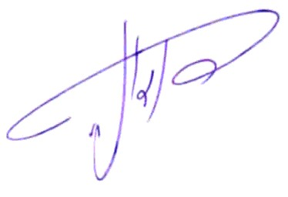
בברכה
שלמה דואניס
מנהל תחום טכני ובטיחות

העתק: מר רוני פרקין – מנהל המדפיס הממשלתי.
גב' ליאורה שפירא – מזכירת ועדת מכרזים.
ועדת המכרזים.

